
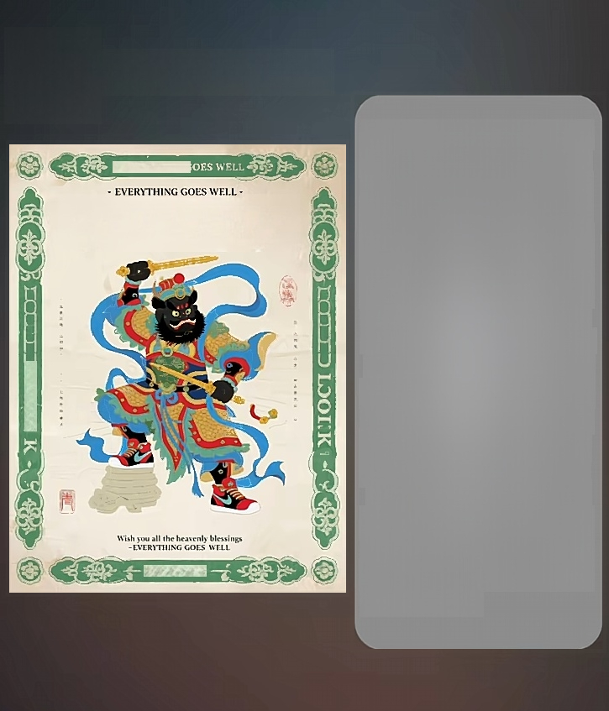
一键生成海报壁纸

EVERYTHING G
小人退散

ICQG)

GOOD LOCK

复古票券风格海报，中央 是一位黑色的钟馗形象， 身穿彩色铠甲，手持金色 武器，脚踩红色运动鞋， 周围有蓝色飘带。背景为 米黄色纸张纹理，四周有 绿色传统花纹边框，上方 有英文 “EVERYTHING GOES WELL” 和 “GOOD LOCK”, 中间有黑色毛 笔字“小人退散”,左右 两侧有竖排小字“钱钢心想事成，底部有 英文 “Wish you all the heavenly blessings” 和 “EVERYTHING GOES WELL”, 左下角和右下 角有红色印章，上边是篆文的”万事如意”。整体色彩 丰富，融合传统钟馗形象 与现代元素。

